** **

**软 件 学 院**

**校园二手交易网设计**

**课程名称： 软件工程**

**课题名称： 校园二手交易网**

**专 业： 软件工程（互联网应用与优化方向）**

**班 级： RB软工互161**

**学 号： 201619160130**

**学生姓名： 符奇**

**指导教师： 贾晓辉**

**年 月 日**

目录

**月 日** **3**

**校园二手交易网** **3**

**一、项目背景** **3**

**二、系统分析** **4**

2.1需求分析 4

2.2网站设计分析 5

**三、系统设计** **6**

3.1系统用例图 6

3.2用例规约 7

3.3类图 12

3.4系统体系结构设计 13

3.5系统功能模块设计 13

3.6-1 数据库设计 15

3.6-2 数据库需求分析 15

3.6-3 数据库逻辑结构设计 15

3.6-4数据库物理结构实现 17

**四、系统测试** **21**

**五、界面设计** **23**

图5.1 系统主页面 23

图5.2登陆界面 23

图5.3注册页面 24

图5.4查看订单记录 24

图5.5我的订单 24

图5.6分类搜索结果 24

图5.7商品详情界面 25

图5.8订单管理界面 25

**六、总结** **26**

# **校园二手交易网**

# 一、项目背景

近些年来，大学里的二手市场可谓是无限商机，特别是在大四学生离校的那段时间，更是许多二手商淘金的好时段。因为即将离校的大四学生，往往在收拾行李时，厚厚的书本和学习资料、绚丽的杂志，还有那些零零碎碎不便带走的生活用品都已成为累赘，让许多大学生只能忍痛割爱，低价卖出或低廉转让，有的甚至直接丢弃，这就造成了大量的资源浪费。

据相关资料料显示，2018年即将大学毕业的人数预计在850万人左右，想想看，如果每个毕业生离校时，在二手商品盈利50元，那么这个庞大的数字下面就或许就隐藏着3-4亿元的商机，着对于二手商或创业者来说时一个极好的赚钱机会。

那么伴随着互联网的快速发展，依托互联网的高效便捷，高校二手物品市场应附以微电商为运营模式，采用区域划分策略，快速、便利、精准的为高校大学生提供高性价比的二手物品，促进可利用资源的循环利用，减少资源的浪费。

## **二、系统分析**

## 2.1需求分析

在如今的大学校园，伴随着学生的购买能力的提高和每年的升学和毕业，存在许多各种类型的二手商品。目前校园“跳蚤”市场盛行，可见大学生对二手商品交易的需求。然而，由于信息交流的落后，很多只限于校园公告栏或者请人宣传的方式进行交易，远远无法满足广大学生的需求。

建立一个校园二手交易平台可以大大方便在校学生，方便了同学也营造了节约光荣，浪费可耻的校园文化氛围。最重要的是物美价廉，达到双赢。

根据大学现在二手交易的基本情况（规模小，种类多，随机性强，时间分布比较均匀），我们定义系统的功能如下：

（1）系统为用户提供发布各种求购过着出售信息的平台；

（2）由于用户的交易规模比较小而且用户使用系统的时间有不确定性，所以系统可以提供线上和线下两种交易方式。在特定情况下，系统可以提供买卖双方进行沟通的功能；

（3）注册用户可以浏览保存各种二手信息，登陆后可以发布二手信息；

（4）注册户有修改自己发布信息的权利；

（5）为了防止垃圾信息的出现，在一天内（0:00~23:59）每个用户最多只能发布五条信息；

（6）管理员有权删除非法用户；

（7）正常用户的账户信息发生变动时，系统会通知用户；

## 2.2网站设计分析

参考网站（蜂鸟二手交易网）：

蜂鸟二手交易网主要交易二手的数码产品，提供商品的回收、租赁、购买等操作

该网站首页直接展示较为详细的商品类别分类。并有首页推送，用户登陆、注册以及产品搜索页面。

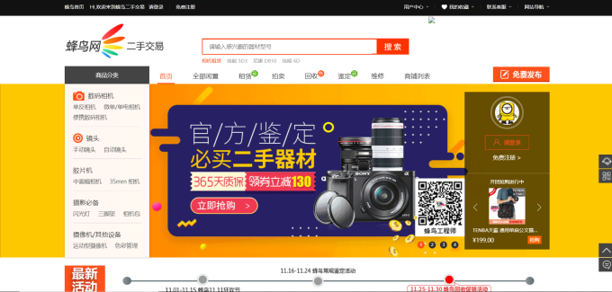

# 三、系统设计

## 3.1系统用例图

该图描述了系统的主要用例，及用例与用户之间的联系，本二手交易网站分为前台和后台即用户和管理员，用户主要可以实现基本的注册登陆，买卖商品等功能，管理员则可以管理系统的后台数据，对网站进行基本的维护工作。

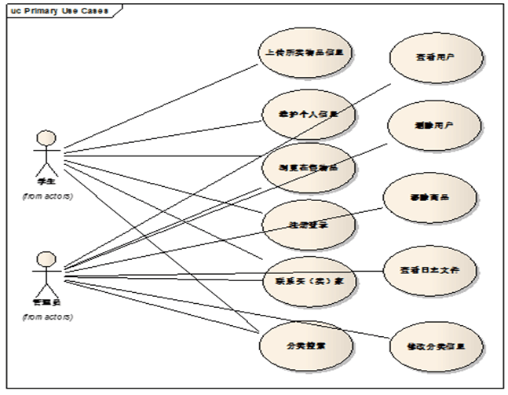

图1 系统用例图

## 3.2用例规约

用例规约是描述小组对项目进行需求分析得到的关于用户和系统之间交互作用的文本性描述文档。

登录注册。用户（买家，卖家，管理员）。这个模块买家登录可以浏览在售商品进行购买。卖家可以上传物品，修改个人物品信息进行售卖。管理员登录进行后台管理。主要内容如表1所示。

表1登陆注册

|  |  |  |
| --- | --- | --- |
| 用例名称： | 登录，注册 | |
| 用例ID： | 无 | |
| 角色： | 买家，卖家，管理员 | |
| 用例说明： | 买家登录买东西，卖家登录上传物品，管理员登录管理后台 | |
| 基本事件流： | 参与者动作 | 系统响应 |
| 1. 输入账号 2. 输入密码 3. 输入验证码 | 若登录错误，显示密码错误。验证码错误，显示验证码错误。登录成功页面刷新。 |
| 其他事件流： | 无 | |
| 异常事件流： | 参与者动作 | 系统响应 |
| 1. 用户名不存在 2. 验证码刷新异常 | 1. 提示密码错误 2. 提示验证码错误 |
| 后置条件： | 登录成功，买家可以浏览商品；卖家可以上传商品；管理员可以管理后台。 | |



维护个人信息。这个模块，用户可以修改个人信息。买家可以修改个人信息，卖家可以修改上传物品的信息，例如商品的新程度还有价格。主要内容如表2所示。

表2维护个人信息

|  |  |  |
| --- | --- | --- |
| 用例名称： | 维护个人信息 | |
| 用例ID： | 无 | |
| 角色： | 学生 | |
| 用例说明： | 修改个人信息 | |
| 基本事件流： | 参与者动作 | 系统响应 |
| 登录后修改个人信息。卖家可以修改上传物品信息。买家可以修改自己联系方式。 | 修改成功 |
| 其他事件流： | 无 | |
| 异常事件流： | 参与者动作 | 系统响应 |
| 会显示不能修改，可能会出错 | 修改失败 |
| 后置条件： | 修改完信息后，会重新显示 | |



上传个人信息。这个模块，用户可以进行登录后，可以上传自己的个人信息，例如联系方式还有商品信息。这样买东西或者卖东西可以进行协商是线下或者线上交易。具体如表3所示。

表3上传个人信息

|  |  |  |
| --- | --- | --- |
| 用例名称： | 上传物品信息 | |
| 用例ID： | 无 | |
| 角色： | 学生（卖家） | |
| 用例说明： | 卖家进行登录后，上传所需要进行交易的商品，还有相关的商品信息（图片，价格，用过的实践） | |
| 基本事件流： | 参与者动作 | 系统响应 |
| 1. 登录 2. 上传物品信息 | 1. 登录成功 2. 修改成功 |
| 其他事件流： | 无 | |
| 异常事件流： | 参与者动作 | 系统响应 |
| 无 | 无 |
| 后置条件： | 上传成功后会显示你上传的物品信息 | |



## 3.3类图

类图主要表述了系统中主要的类与类的关系，以及各个类的基本属性和方法，本系统主要的类有用户类、商品类、商品类、管理员类、在售商品、类已售商品类。通过设计类图我们对系统的各个类之间的关系有了更加清晰的理解，每个类之间属性和方法的设计也使系统的功能更加完善。

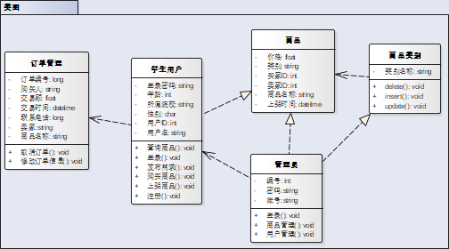

图2系统类图

## 3.4系统体系结构设计

本系统是一个典型的三层应用——浏览器通过Web服务器实现对数据库的各种操作。图3展示了整个系统的体系结构。

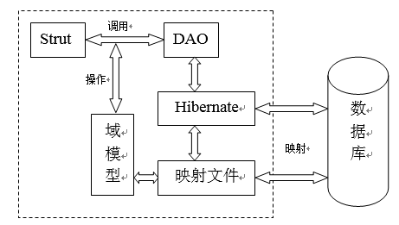

## 3.5系统功能模块设计

系统主要设计了用户设置功能、发布信息功能、信息管理功能、搜索信息功能，及系统管理功能模块。用户设置功能主要是用户注册必须填写所要求的个人资料，完成个人资料登入。发布信息功能主要是为已注册用户的服务，登陆的用户可以即时发布自己的二手商品信息，立刻就能浏览到。这是本系统的主要功能。

信息管理功能是帮助已发表信息的的用户管理自身发布的二手商品信息的同时也管理短消息信息。此项功能也主要是服务于注册用户。

搜索信息功能是面向所有登陆到本系统的人员的，采用模糊查询的方法，遍历所有二手商品信息，搜索出浏览者感兴趣的内容。

系统结构图4如下所示：

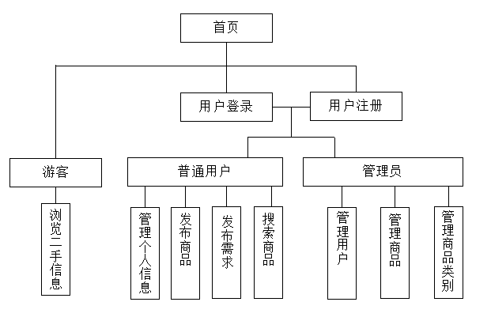

### 3.6-1 数据库设计

设计数据库主要是为了对一些注册用户信息、上架的商品信息、买家与卖家之间的交易信息进行存放，便于管理。数据库设计的好与坏对这个二手交易网系统的实现有着重大影响。数据库设计一般包括一下四个部分：数据库需求分析、数据库概念结构设计、数据库逻辑结构设计、数据库物理结构实现。

### 3.6-2 数据库需求分析

通过对交易网买家与卖家的行为进行分析，设计如下的数据项与数据结构。

1、用户信息，包括数据项有：用户编号，用户名，登录密码，性别，年龄，所属院校。

2、商品信息，包括数据项有：商品编号，商品价格，所属类别，卖家名称，商品名称，上架时间。

3、商品类别信息，包括数据项有：类别编号，类别名称。

4、订单信息，包括数据项有：订单编号，购买人，交易额，下单时间，买家电话，卖家名称，商品名称，支付方式。

5、购物车信息，包括数据项有：添加商品编号，添加商品名称，类别，价格，添加时间，卖家名称。

6，管理员信息，包括数据项有：账户名称，密码。

### 3.6-3 数据库逻辑结构设计

|  |  |  |  |  |
| --- | --- | --- | --- | --- |
| 字段名 | 数据类型 | 长度 | 说明 | 描述 |
| id | char | 8 | 不空，主键 | 用户编号 |
| name | varchar | 20 | 不空 | 用户名 |
| pwd | varchar | 20 | 不空 | 账户密码 |
| sex | char | 4 | 可空 | 性别 |
| age | char | 4 | 可空 | 年龄 |
| school | varchar | 20 | 不空 | 所属院校 |

|  |  |  |  |  |
| --- | --- | --- | --- | --- |
| 字段名 | 数据类型 | 长度 | 说明 | 描述 |
| id | char | 8 | 不空，主键 | 商品编号 |
| price | varchar | 10 | 不空 | 商品价格 |
| type | varchar | 20 | 不空 | 商品种类 |
| name | varchar | 20 | 不空 | 商品名称 |
| Seller | varchar | 20 | 不空 | 卖家名称 |
| sjsj | varchar | 30 | 不空 | 上架时间 |

|  |  |  |  |  |
| --- | --- | --- | --- | --- |
| 字段名 | 数据类型 | 长度 | 说明 | 描述 |
| id | char | 8 | 不空，主键 | 类别编号 |
| name | varchar | 20 | 不空 | 类别名称 |

|  |  |  |  |  |
| --- | --- | --- | --- | --- |
| 字段名 | 数据类型 | 长度 | 说明 | 描述 |
| id | char | 8 | 不空，主键 | 订单编号 |
| buyer | varchar | 20 | 不空 | 购买人 |
| jye | varchar | 20 | 不空 | 交易额 |
| xdsj | varchar | 20 | 不空 | 下单时间 |
| mjdh | varchar | 20 | 不空 | 买家电话 |
| mjmc | varchar | 20 | 不空 | 卖家名称 |
| spmc | varchar | 20 | 不空 | 商品名称 |
| zffs | varchar | 20 | 不空 | 支付方式 |

|  |  |  |  |  |
| --- | --- | --- | --- | --- |
| 字段名 | 数据类型 | 长度 | 说明 | 描述 |
| id | char | 8 | 不空，主键 | 添加商品编号 |
| name | varchar | 20 | 不空 | 商品名称 |
| type | varchar | 20 | 不空 | 商品类别 |
| price | varchar | 20 | 不空 | 商品价格 |
| tjsj | varchar | 20 | 不空 | 添加时间 |
| mjmc | varchar | 20 | 不空 | 卖家名称 |

|  |  |  |  |  |
| --- | --- | --- | --- | --- |
| 字段名 | 数据类型 | 长度 | 说明 | 描述 |
| zhmc | varchar | 20 | 不空 | 账户名称 |
| pwd | varchar | 20 | 不空 | 密码 |

### 3.6-4数据库物理结构实现

根据以上逻辑分析所得到表的关系，我们用SQL语言设计得到数据库和数据表。

创建数据库：

Create database Secondhand //创建数据库

on primary //主文件组

(

name=’secondhand_data’, //主文件逻辑文件名

filename=’D:\database\secondhand_data.mdf’,//目录位置

size=5mb,//主文件初始大小

maxsize=100mb,//主文件增长最大值

filegrowth=15%//主文件的增长率

)

log on //日志文件

(

name=’secondhand_log’,//日志文件逻辑文件名

filename=’D:\database\secondhand_log.ldf’,//日志文件物理名

size=5mb,//日志文件初始大小

filegrowth=0//自动增长

)

创建用户信息表：

USE Secondhand

GO

CREATE TABLE User

(

User_id char(8) IDENTITY(1,1) PRIMARY KEY,

User_name varchar(20) UNIQUE,

User_pwd varchar(20),

User_sex char(4),

User_age char(4),

User_school varchar(30),

)

创建商品信息表：

USE Secondhand

GO

CREATE TABLE Goods

(

Goods_id char(8) IDENTITY(1,1) PRIMARY KEY,

Goods_price varchar(10),

Goods_type varchar(20),

Goods_name varchar(20),

Goods_seller varchar(20),

Goods_sjsj varchar(20),

)

创建商品类别信息表：

USE Secondhand

GO

CREATE TABLE Type

(  
 Type_id char(8) IDENTITY(1,1) PRIMARY KEY,

Type_name varchar(20) UNIQUE,

)

创建订单信息表：

USE Secondhand

GO

CREATE TABLE Dd

(

Dd_id char(8) IDENTITY(1,1) PRIMARY KEY,

Dd_buyer varchar(20),

Dd_jye varchar(20),

Dd_xdsj varchar(20),

Dd_mjdh varchar(20),

Dd_mjmc varchar(20),

Dd_spmc varchar(20),

Dd_zffs varchar(20),

)

创建购物车信息表：

USE Secondhand

GO

CREATE TABLE Gwc

(

Gwc_id char(8) IDENTITY(1,1) PRIMARY KEY,

Gwc_name varchar(20) ,

Gwc_type varchar(20),

Gwc_price varchar(20),

Gwc_tjsj varchar(20),

Gwc_mjmc varchar(20),

)

创建管理员信息表：

USE Secondhand

GO

CREATE TABLE Admin

(

Admin_zhmc varchar(20),

Admin_pwd varchar(20),

)

# 四、系统测试

测试用例

基于用例：登录

|  |  |  |  |  |
| --- | --- | --- | --- | --- |
| 二手网站交易系统 | |  | | |
| 测试模块 | 测试步骤 | 输入数据 | 期望结果 | 测试结果 |
| 登录系统 | 1. 进入系统 2. 选择登录界面 3. 输入账号和密码 4. 点击登录按钮 | 用户名、密码 | 用户能够正常登录，并能够自动返回主页且显示用户名 |  |

基于用例：注册

|  |  |  |  |  |
| --- | --- | --- | --- | --- |
| 电子与数码产品查阅推荐系统 | | 测试人员：刘泰成 | | |
| 测试模块 | 测试步骤 | 输入数据 | 期望结果 | 测试结果 |
| 注册账号 | 1. 进入系统 2. 选择注册按钮 3. 输入用户名、密码、邮箱等信息 | 用户名、密码，邮箱、密保问题等 | 用户能够正常注册，并能够自动返回主页且自动登录 |  |

基于用例：上传物品信息

|  |  |  |  |  |
| --- | --- | --- | --- | --- |
| 二手网站交易系统 | |  | | |
| 测试模块 | 测试步骤 | 输入数据 | 期望结果 | 测试结果 |
| 管理产品 | 1. 进入系统并登录 2. 进入用户管理界面 3. 对用户信息进行操作 4. 保存操作 |  | 卖家在登录后能够对用户信息进行处理，如修改上架物品的价钱 |  |
| 维护产品信息 | 1. 进入系统并登录 2. 进入产品信息维护界面 3. 对产品信息进行操作 4. 保存操作 | 要修改的信息 | 用户登录后能够对产品信息进行增删改查等操作 |  |
| 管理论坛 | 1. 进入系统并登录 2. 进入论坛管理界面 3. 对用户及发贴内容进行审查 4. 手动封禁或删除违规用户或内容 |  |  |  |

# 五、界面设计

主页面：主页面有登陆、注册在售商品分类，以及推荐商品，系统大多数功能可以由主页面跳转使用，如上架商品，商品详情查看，商品按类别搜索，以及维护个人信息等等。

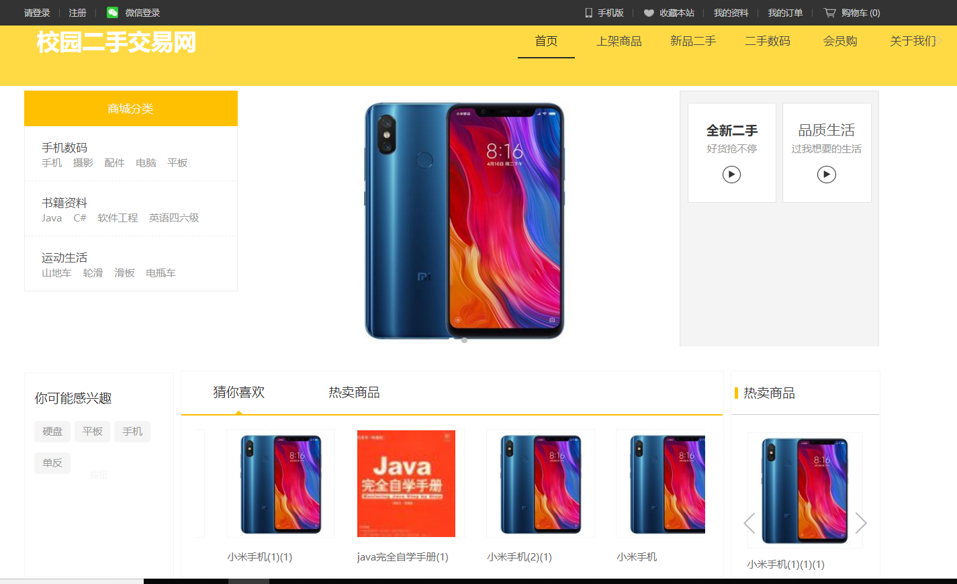

图5.1 系统主页面

若未登录的情况下点击需要登陆才能使用的功能时会弹到登陆页面，并提示该操作需要登陆，若用户未注册，登陆页面上免费注册选项可以跳转到注册页面，用户可以在登陆页面进行注册。

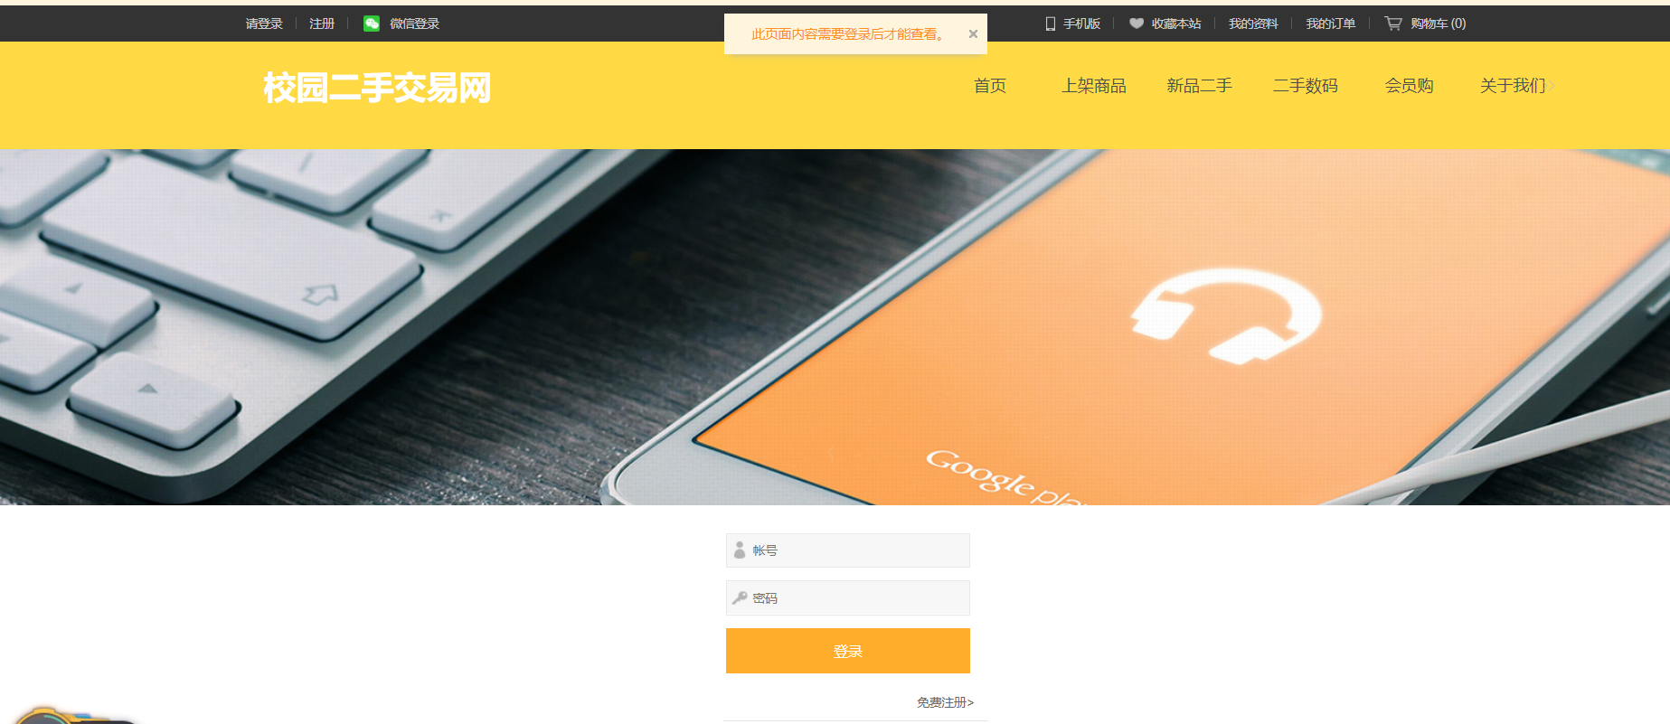

图5.2登陆界面

注册界面用户可以在该页面进行注册，填写注册信息时，必须信息的填写框后有红色星号警醒，未填写或填写不合规范则验证不通过不能进行注册操作，正确填写信息系统验证成功则注册成功。注册页面如图5.3所示。

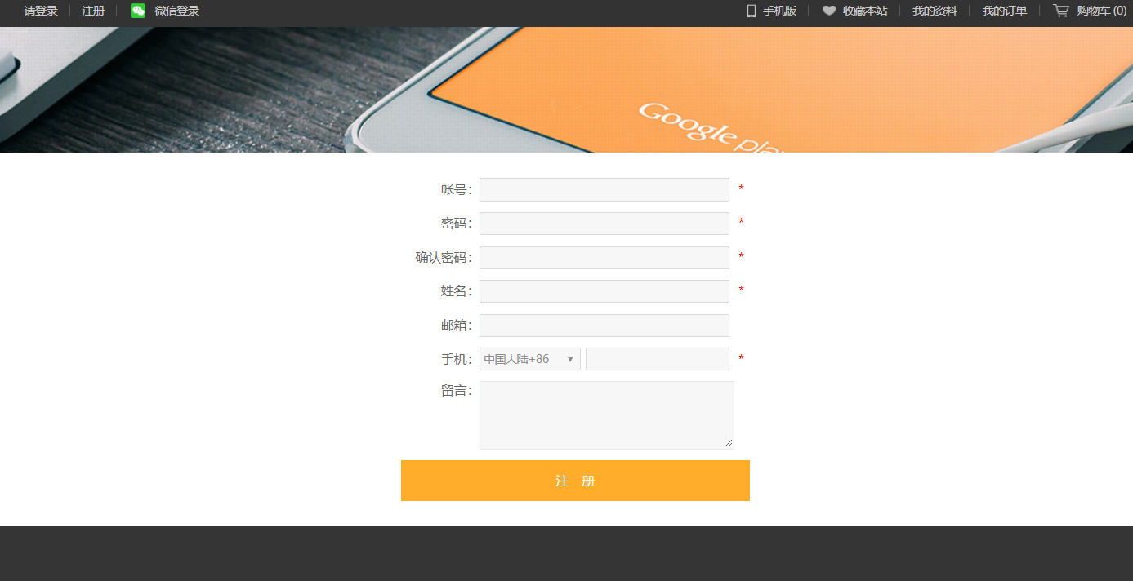

图5.3注册页面

用户订单管理中心可以进行订单管理，可以查看所有该用户的订单记录，还可以添加收货人信息，查看我的收藏。订单管理页面如图5.4所示。

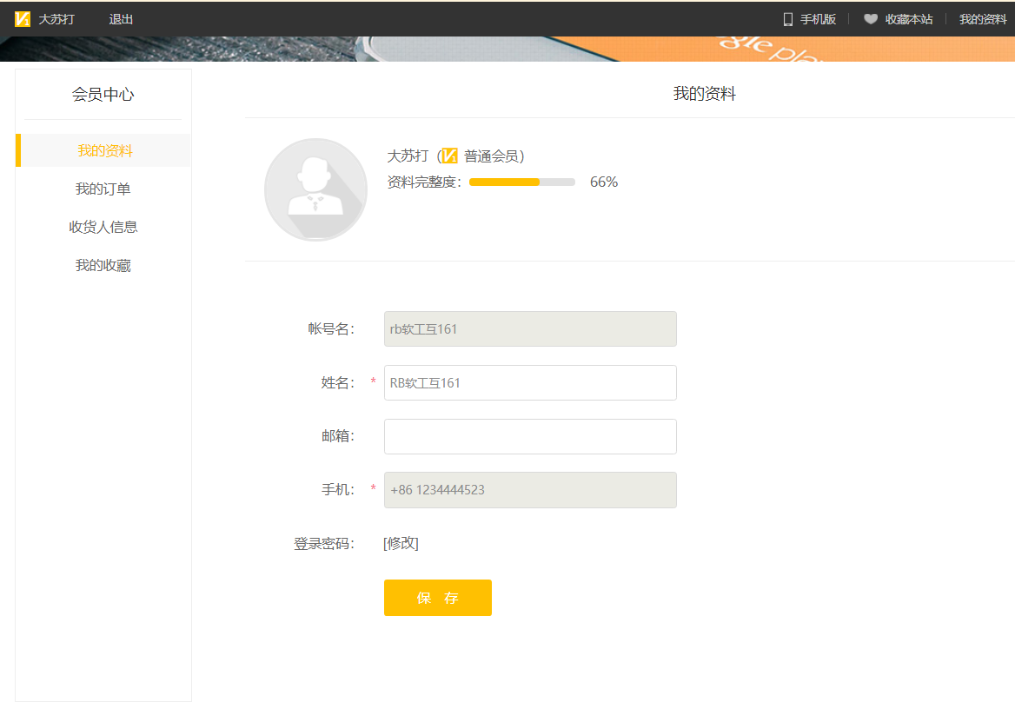

图5.4查看订单记录

我的订单中有已完成订单，待发货订单，已发货订单，以及已完成订单。

页面如图5.5所示。

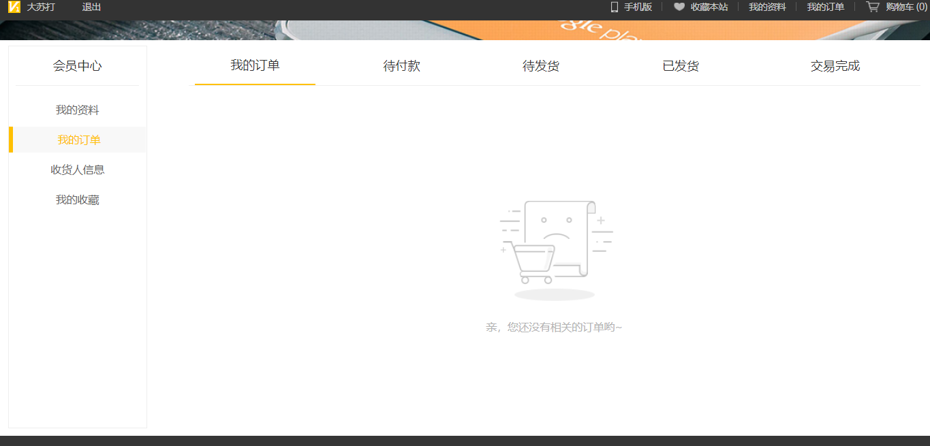

图5.5我的订单

分类搜索结果如下图5.6所示。

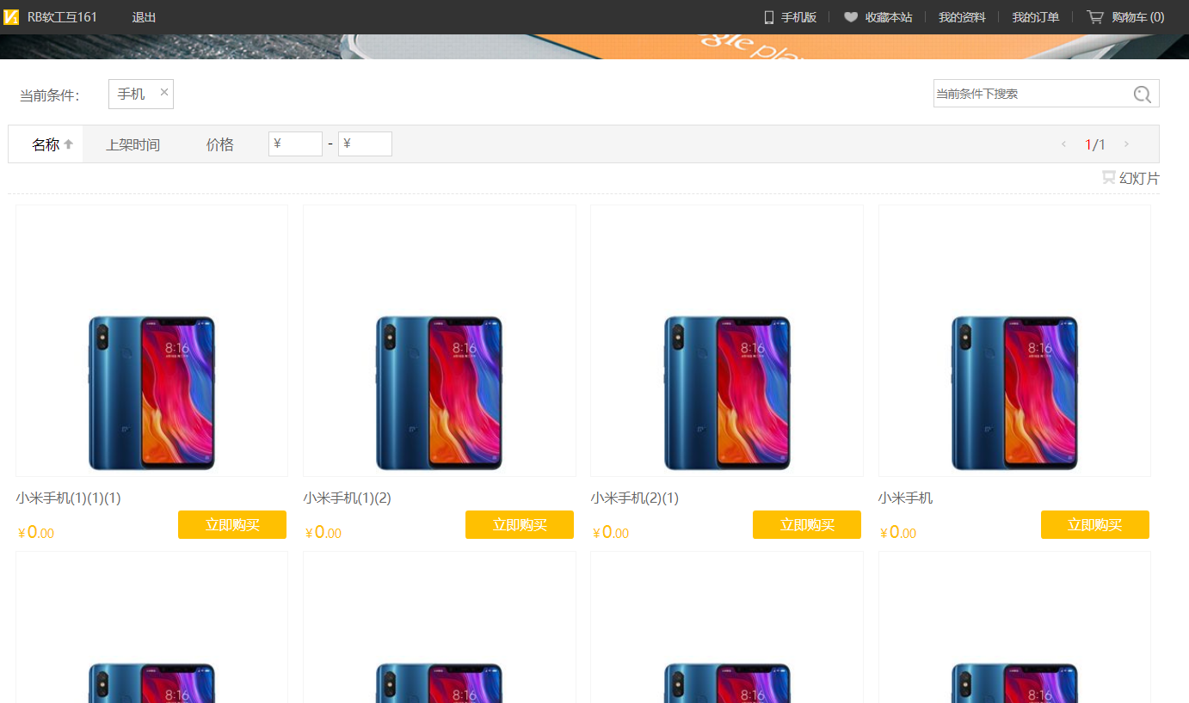

图5.6分类搜索结果

商品详情界面中有商品价格、商品图片、商品详细信息，以及库存等商品信息，用户在此页面完成下单功能。

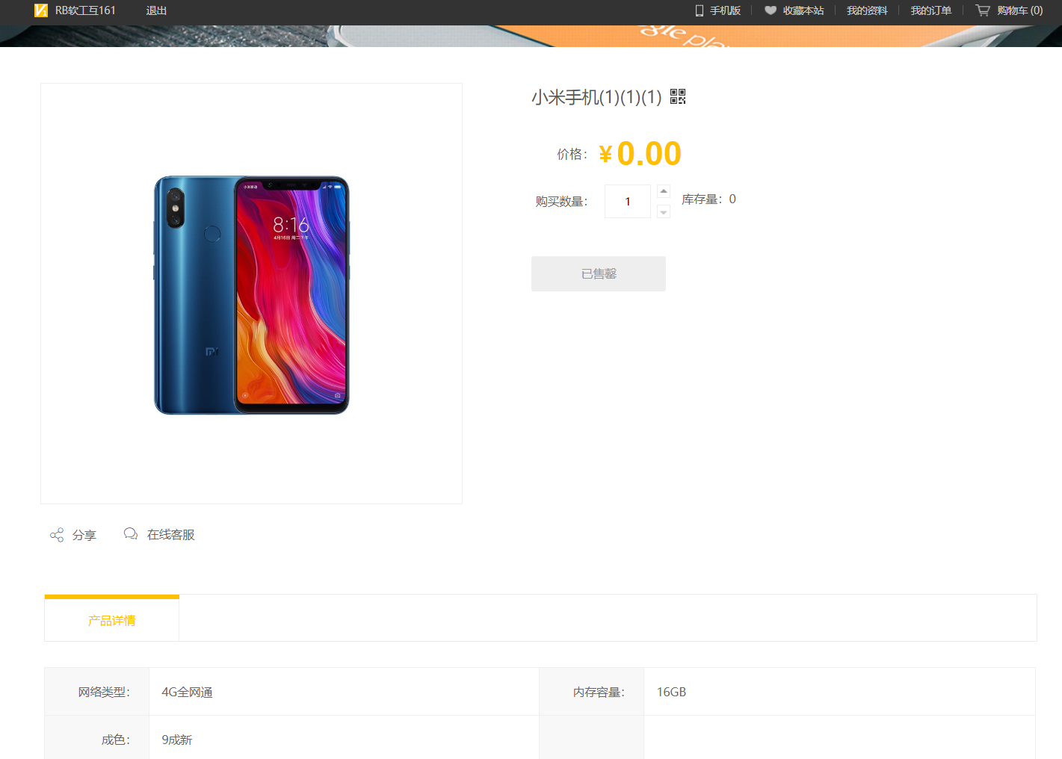

图5.7商品详情界面

订单管理界面是商家对订单进行管理的页面，可以进行发货，等操作，界面如图5.8所示。

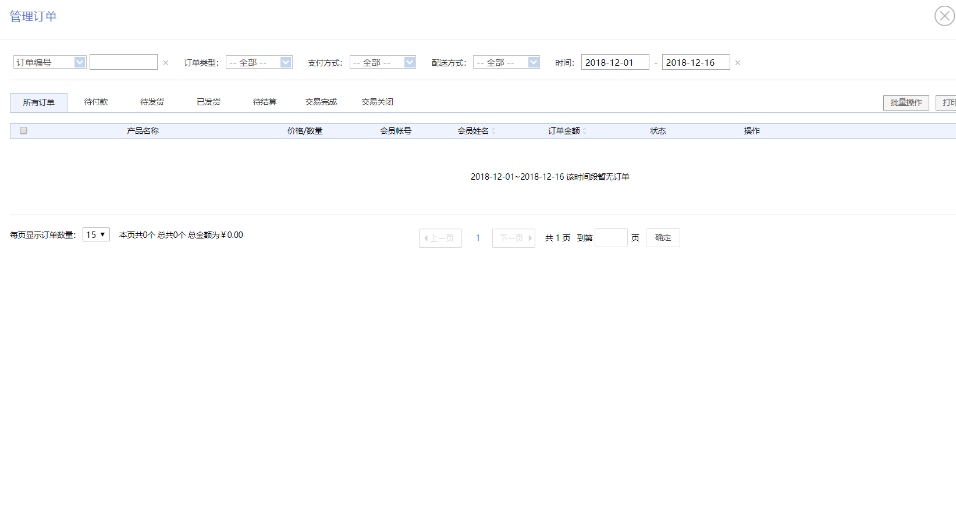

图5.8订单管理界面

# 六、总结

学习软件工程之前我对一个软件的开发过程很不了解，觉得仅仅把代码做出来，功能实现一下就可以了。现在通过一个学期的学习实践，我知道了一个合格的成功的软件的开发是需要许许多多系统的流程的，从开始的确定产品，到需求分析中uml建图，其中系统用例，用例规约，类图顺序图还有系统体系结构的设计都让你的软件更加具有生命力，更健壮，可用性更强，到实际开发阶段更加省时省力。这时候想起之前做课题时候，辅导老师每次都让我们先分析系统确定系统用例等等以后再开始写代码，是多么的正确。当时我的课题完成的方式是正好相反的，总是先直接开始写代码，写功能，到最后写报告的时候设计用例图类图等本应在系统具体实现之前完成的系统设计内容。这导致了我的代码，功能不明确，系统健壮性也很差，尤其是因为功能设计不完善需要变动功能的时候，牵一发而动全身，导致浪费了许多时间。

而今通过一个学期的学习与项目设计实践，我熟悉了软件开发的科学有效的过程，并体会到了工程性的设计对于开发一个软件的重要性。打个比方如果把开发软件比作盖一栋摩天大楼，那么软件工程就是设计这栋楼的建筑蓝图。没有建筑蓝图，盖一层两层或许没有问题，但是想要盖好盖高，建筑蓝图是必不可少的。同理没有软件工程，做一个小的软件或许没有问题，但是要想做一个实用的和高质量的软件，那是不可能实现的。软件工程的重要性不言而喻。

最后非常感谢老师的指导，和同学的帮助，让我完成了这个项目的设计。